**Лабораторна робота №4**

Дослідження імпульсних схем на основі інтегрального таймера NE555

**1. Мета роботи**

Метою роботи є ознайомлення з принципом побудови мультивібраторів, одновібраторів та імпульсних модуляторів на основі інтегрального таймера на мікросхемі NE555 (КР1006ВИ1).

**2. Теоретична частина**

При побудові пристроїв автоматики, вимірювальної і обчислювальної техніки часто виникає необхідність у отримані послідовності імпульсів прямокутної форми заданої частоти і з заданим коефіцієнтом заповнення, послідовності імпульсів прямокутної форми з можливістю регулювання їх тривалості, генерування окремого імпульсу заданої тривалості, генерування частотно-модульованих і широтно-модульованих послідовностей імпульсів. Усі ці імпульсні вузли можуть бути побудовані за традиційними схемами на основі дискретних електронних елементів (транзисторів, діодів та ін.) а також на основі стандартних цифрових інтегральних мікросхем. Оптимальним варіантом реалізації поставлених задач слід визнати використання спеціальних інтегральних схем генераторів і формувачів імпульсів, які випускаються рядом фірм. До таких інтегральних схем відноситься універсальна мікросхема таймера 555, яка випускається під назвами КР1006ВИ1, LM555, SE555, NE555 та іншими, що у назвах містять цифри 555.

Таймер 555 є багатофункціональним пристроєм і використовується в наступних режимах:

* *Генерування імпульсів*
* *Прецизійне генерування заданого часового інтервалу*
* *Отримання часової затримки імпульсу*
* *Широтно-імпульсна модуляція (ШІМ)*
* *Частотно-імпульсна модуляція (ЧІМ)*

Схема може генерувати коливання з частотою до 1 МГц у діапазоні напруг живлення від 1,5 до 18 В.

Функціональна схема таймера наведена на рис.6.1. На вході схеми є дільник напруги живлення *Е*, який за допомогою однакових резисторів *R* встановлює пороги напруг спрацювання компараторів *DA1* і *DA2.* При цьому вхідна напруга на виводі 6 компаратором *DA1* порівнюється з напругою 2Е/3, а вхідна напруга на виводі 2 компаратором *DA2* з напругою Е/3. Вихідні напруги з компараторів подаються на входи *RS*-тригера на логічних елементах *DD1* і *DD2*, а з його виходів, на базу ключа на транзисторі *VT1* і на вихід таймера (вивід 3).



Рис.1. Функціональна схема таймера

**Генерування неперервних коливань**

На рис.2.2а наведена схема таймера у режимі ***генерування неперервних коливань*** прямокутної форми. При ввімкненні напруги живлення потенціал на конденсаторі *С1* дорівнює нулю. При цьому на виході *DD2*, який є одночасно виходом таймера, встановлюється високий рівень, а на базі *VT1* низький. Тому *VT1* закритий і конденсатор *С1* починає заряджатися через резистори *R1* і *R2*. Коли потенціал на конденсаторі *С1* досягне верхнього порогу 2Е/3, сигнал на вході  тригера стає рівним нулю. Вихідна напруга *RS*-тригера на виводі 3 також встановиться на низькому рівні, тому транзистор *VT1* відкриється високим рівнем на виході логічного елемента *DD1*. Конденсатор *С1* при цьому стане розряджатися через резистор R1 до тих пір, поки напруга на ньому не досягне нижнього порогу спрацювання, який дорівнює Е/3. Це станеться за час

 (1)



Рис.2.2. Схеми ввімкнення таймера

Після досягнення нижнього порогу спрацювання сигнал  прийме низьке значення і *RS*-тригер перекинеться у зворотну сторону. Вихідна напруга *RS*-тригера встановиться на високому рівні і транзистор *VT1* закриється. При цьому почнеться заряд конденсатора через два послідовно включені резистори *R1* і *R2*. Напруга на конденсаторі знову досягне верхнього порогу спрацювання за час

. $t_{2}=\left(R_{1}+R_{2}\right)C_{1}\ln{\frac{E-\frac{1}{3}E}{E-\frac{2}{3}E}=\left(R_{1}+R_{2}\right)C_{1}\ln{2≈0,693\left(R_{1}+R_{2}\right)C_{1}}}.$ (2)

Описані процеси перезаряду конденсатора і вихідна напруга генератора в усталеному режимі показані на рис.6.3.

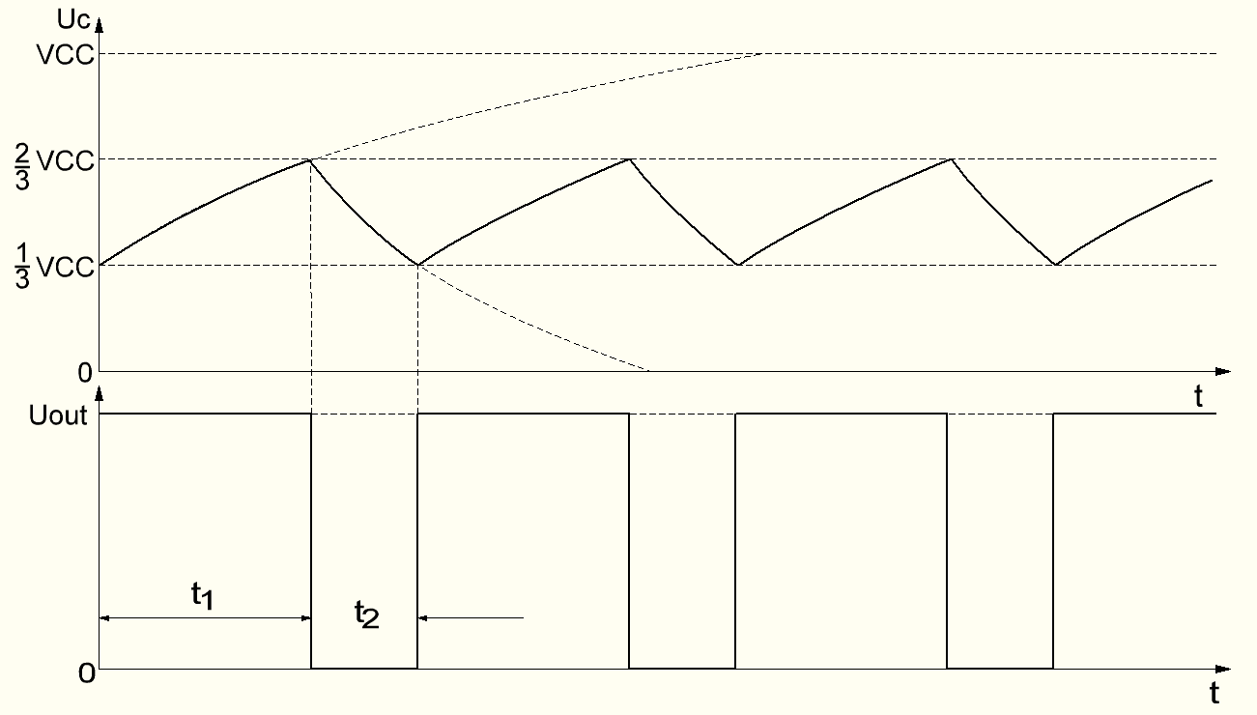

Рис.6.3. Діаграми напруг генератора

***період*** генерованих коливань

 $T=t_{1}+t_{2}\left(2R_{1}+R_{2}\right)C_{1}.$ (3)

***Частота*** вихідної напруги мультивібратора дорівнює

 $f=\frac{1}{t_{1}+t_{2}}≈\frac{1,44}{\left(2R_{1}+R_{2}\right)C_{1}}.$ (4)

***Коефіцієнт заповнення***вихідних імпульсів дорівнює

 $γ=\frac{R_{1}}{R_{1}+2R_{2}}.$ (5)

Частоту генерованих коливань можна змінювати вибором номінальної величини ємності конденсатора *С1*, що, часто, не є зручним, і зміною величин резисторів *R1* і *R2*. в останньому випадку слід враховувати одночасну зміну коефіцієнта заповнення вихідних імпульсів.

**Одновібратор (таймер)**

використання мікросхеми 555 в режимі ***одновібратора*** (таймера) показано на рис.2б. У цьому режимі на вхід (вивід 2 мікросхеми) подається високий рівень напруги, на виході схеми (RS-тригера) встановлюється низький рівень і відкритий транзистор *VT1* утримує конденсатор *С1* розрядженим. При подачі на вхід 2 запускаючого імпульсу з низьким потенціалом, *RS*-тригер змінює стан, на виході встановлюється високий потенціал, транзистор *VT1* закривається і починається заряд конденсатора з нульового рівня до рівня 2*Е*/3, при якому схема знову переходить у попередній стан. Тривалість вихідного імпульсу не залежить від тривалості вхідного, визначається значенням *R2* і *С1* і дорівнює

 $t_{1}=R_{2}C_{1}\ln{\frac{E}{E-\frac{2}{3}E}=}R_{2}C_{1}\ln{3≈1,1R_{2}C_{1}}.$ (6)

Описані процеси перезаряду конденсатора і вихідна напруга таймера при подачі на його вхід послідовності запускаючих імпульсів показані на рис.6.4.

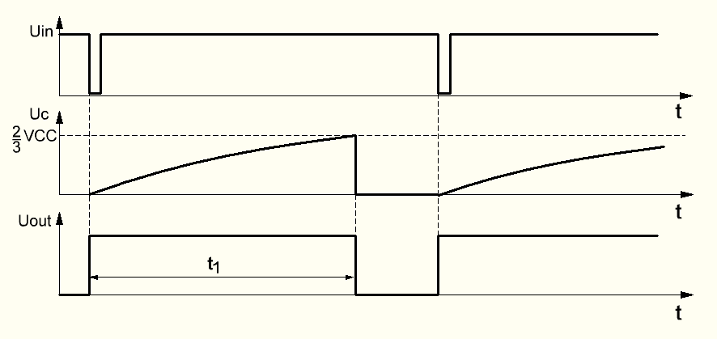

Рис.6.4. Діаграми напруг таймера

Тривалість вихідного імпульсу можна змінювати вибором номінальної величини ємності конденсатора *С1* і зміною величини резистора *R1* і *R2*.

**3. Розрахункова частина**

Для генератора вибрати з каси елементів резистори R1 в діапазоні 47 кОм – 150 кОм, R2 в діапазоні 20 кОм – 51 кОм, конденсатор С1 в діапазоні 51 нФ – 150 нФ. Для вибраних елементів розрахувати параметри генератора за формулами (1) – (5).

Для таймера вибрати з каси елементів резистор R2 в діапазоні 47 кОм – 150 кОм, конденсатор С1 в діапазоні 22 нФ – 51 нФ. Для вибраних елементів розрахувати параметри таймера за формулою (6).

**4. Експериментальна частина**

Для експериментальної перевірки результатів розрахунку слід використати лабораторний стенд, в якому знаходяться базові і комбінаційні елементи цифрової техніки. Розміщення елементів генератора і таймера на стенді відповідає рис.6.5. Мікросхеми таймерів вставлені в контакті колодки і до них підведено живлення через шини всередині стенду.

Для перевірки параметрів генератора слід розмістити вибрані елементи в контактні гнізда так, як показано на рис.6.5а. З’єднати виводи мікросхеми “Uc”, “OUT” i “DIS” з входами зовнішнього осцилографа і увімкнути стенд . Порівняти характер отриманих осцилограм з рис.6.3. Виміряти за допомогою осцилографа часові проміжки *t1, t2, t1+t2* і частоту коливань *f*. Визначити коефіцієнт заповнення імпульсів γ.

Для перевірки параметрів таймера слід розмістити вибрані елементи в контактні гнізда так, як показано на рис.6.5б. Імпульси для запуску таймера слід сформувати генератором. Для цього резистор R1 генератора слід замінити резистором з номінальним опором в межах 0,51 кОм – 1,5 кОм. За допомогою провідника вивід “OUT”генератора з’єднати з входом “IN” таймера. З’єднати виводи мікросхеми “Uc”, “OUT” i “IN” з входами зовнішнього осцилографа і увімкнути стенд . Порівняти характер отриманих осцилограм з рис.6.4. Виміряти за допомогою осцилографа часовий проміжок ***t1***.

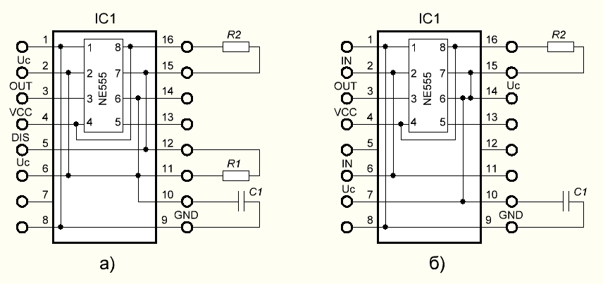

Рис. 5. Розміщення елементів генератора і таймера на стенді

**5. Схемотехнічне моделювання**

Для схемотехнічного моделювання можна використати програми **Multisim, Micro−Cap** , та інші, в бібліотечних файлах яких є схема **555**.

Нижче приведено варіант схемотехнічного моделювання за допомогою програми **Multisim**.

Модель таймера **555** розміщена у вікні **Mixed**. Нумерація виводів мікросхеми іде проти годинникової стрілки починаючи від виводу **GND**.

Призначення виводів мікросхеми:

1 – **GND** – спільний (земля)

2 – **TRI** – тригер

3 – **OUT** – вихід

4 – **RST** – скидання

5 – **CON** – вхід керування

6 – **THR** – поріг

7 – **DIS** – розряд

8 – **VCC** – живлення

**Генератор неперервних коливань**

Скласти схему для моделювання, наведену на рис 6.6.

Номінали резисторів ***R1*** і ***R2*** конденсатора ***С1*** необхідно встановити відповідними до вибраних.

З’єднати зі схемою осцилограф **XSC1** і частотомір **XFC1**. Встановити у вікнах **Sensitivity** і **Trigger** частотоміра необхідні рівні напруг і перемкнути його на вимірювання тривалості імпульсу ***t1*** і паузи ***t2*** кнопкою **Pulse** (рис.6.6).

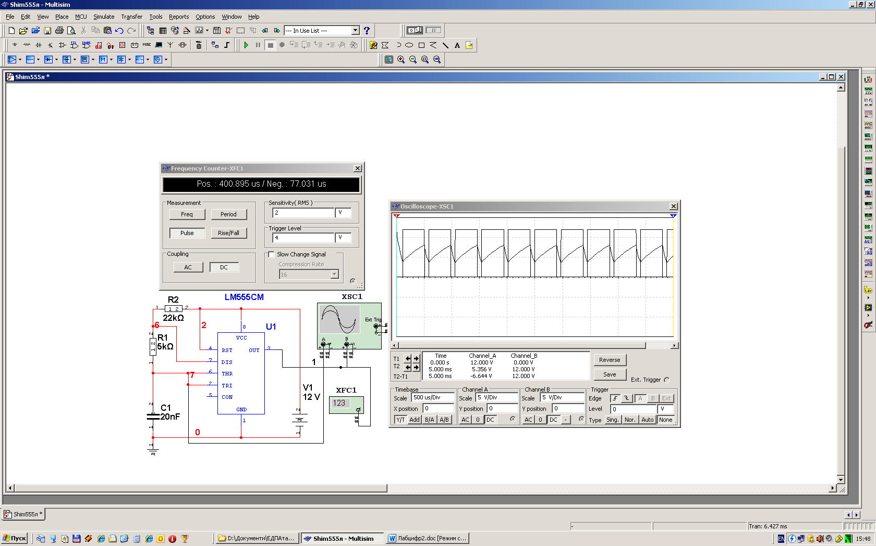

Рис. 6.6. Установки параметрів вимірювальних приладів

Запустити програму і виміряти за допомогою частотоміра **XFC1** і осцилографа **XSC1** параметри імпульсної послідовності: часові проміжки ***t1, t2, t1+t2*** і частоту коливань ***f****.*

Порівняти отримані результати з виміряними і зробити висновки.

**Одновібратор**

Скласти схему для моделювання, наведену на рис.6.7. Для формування запускаючих імпульсів слід використати генератор, розглянутий вище. Номінали резисторів ***R1***, ***R3*** і конденсатора ***С1*** необхідно встановити відповідними до вибраних.

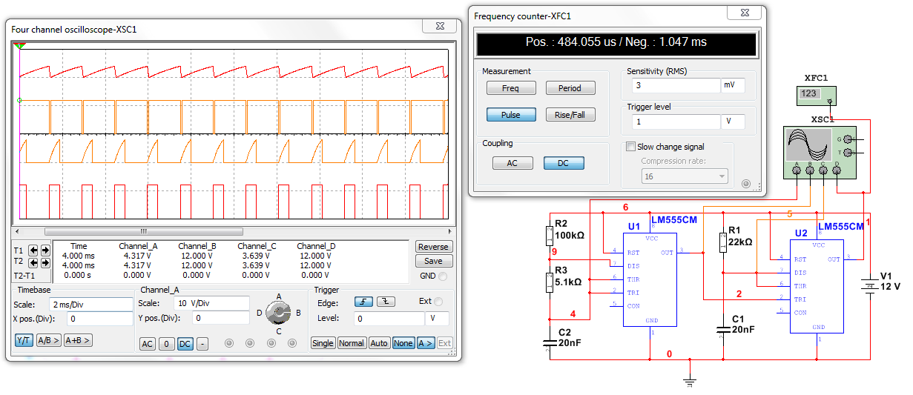

Рис.6.7. Установки параметрів вимірювальних приладів

Запустити моделювання і за допомогою кнопок **Y position** перемістити осцилограми входів **А, В,** **С** і **D** у зручне положення на екрані осцилографа. Виміряти за осцилограмою тривалість вихідного імпульсу ***t*1**.

Результати розрахунків і вимірювання занести у таблицю 1 і визначити похибки між вимірюваннями і вимірюваннями і розрахунками.

Таблиця 1

|  |  |  |  |  |  |  |
| --- | --- | --- | --- | --- | --- | --- |
| Пристрій | Генератор | | | | | Таймер |
| Параметр | **t1, мс** | **t2, мс** | **T, мс** | **f, кГц** | **γ, %** | **t1, мс** |
| **Р**озрахунок |  |  |  |  |  |  |
| **С**тенд |  |  |  |  |  |  |
| **М**оделювання |  |  |  |  |  |  |
| Похибка С/М, % |  |  |  |  |  |  |
| Похибка Р/М, % |  |  |  |  |  |  |

**4. Вказівки до звіту**

Звіт повинен містити.

1. Назву і мету роботи.
2. Електричні схеми, що досліджуються, і короткий опис принципу її роботи.
3. Необхідні розрахунки.
4. Діаграми вхідних і вихідних напруг для усіх моделей та порівняння результатів досліджень (таблиця 1).
5. Короткі висновки до роботи.
6. **Контрольні питання**
   1. Основне призначення і структура інтегрального таймера.
   2. Пояснити принцип роботи таймера в режимі автогенератора.
   3. Пояснити принцип роботи таймера в режимі формування імпульсів заданої тривалості.
   4. Пояснити, чому тривалість генерованих імпульсів практично не залежить від значення напруги живлення таймера.
   5. Навести приклади пристроїв, у яких використовується таймер.

**Список літератури**

1. Титце У., Шенк К. Полупроводниковая схемотехника: Справочное руководство. − М.: Мир, 1982.

2. Фолкенберри Л. Применение операционных усилителей и линейных ИС. − М.: Мир, 1985.

3. Методичні вказівки до проведення лабораторних робіт *з курсу “Цифрова схемотехніка” для студентів базового напрямку 122 «Інтернет речей» усіх* форм навчання / Укл. Р.В. Проць – Львів: НУ ЛП, 2018. 36 с.